Neculae Andrei-Fabian

Grupa 252

Tema Laborator – Saptamana 5

E4. Adaptați cerința exercițiului 9 pentru diagrama proiectului prezentată la materia Baze de Date din anul I. Rezolvați acest exercițiu în PL/SQL, folosind baza de date proprie.

Exercitiul 9. Definiți tipul prieteni_ane (vector, dimensiune maximă 10, menține numere). Creați tabelul utilizatori_ane cu următoarele câmpuri: cod_utilizator NUMBER(10), nume VARCHAR2(20), lista prieteni_ane. Introduceți 3 linii în tabel. Afișați informațiile din tabel. Ștergeți tabelul creat, apoi tipul.

Rezolvare:

Creare tip

CREATE OR REPLACE TYPE urmaritori_ane AS VARRAY(10) OF NUMBER(4);

/

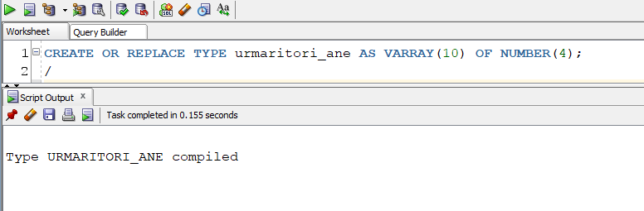

Creare tabel

CREATE TABLE utilizatori_ane

(

cod_utilizator NUMBER(10),

nume VARCHAR2(20),

lista urmaritori_ane

);

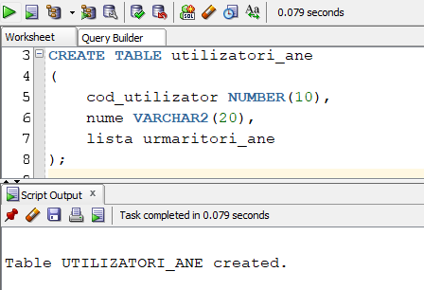

Introducerea liniilor in tabel si afisarea urmaritorilor utilizatorului cu id-ul 1

DECLARE

v_sub urmaritori_ane := urmaritori_ane(2,3);

v_lista utilizatori_ane.lista%TYPE;

BEGIN

INSERT INTO utilizatori_ane

VALUES (1, 'Neculae Andrei', v_sub);

INSERT INTO utilizatori_ane

VALUES (2, 'Buzatu Giulian', null);

INSERT INTO utilizatori_ane

VALUES (3, 'Dumitru Ilie', urmaritori_ane(1,2));

SELECT lista

INTO v_lista

FROM utilizatori_ane

WHERE cod_utilizator = 1;

FOR j IN v_lista.FIRST..v_lista.LAST loop

DBMS_OUTPUT.PUT_LINE (v_lista(j));

END LOOP;

END;

/

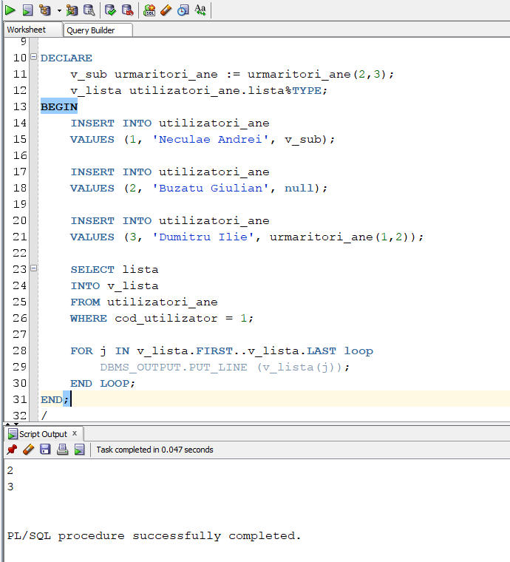

Afisarea tabelului

SELECT * FROM utilizatori_ane;

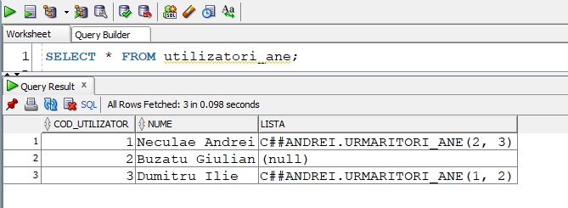

Stergerea tabelului si a tipului

DROP TABLE utilizatori_ane;

DROP TYPE urmaritori_ane;

